

月度投资者信心调查专报

（2021年第2期 总第155期）

中国证券投资者保护基金有限责任公司
2021年3月8日
中国证券市场投资者信心指数简介
为了解我国证券市场投资者在当前经济和市场环境下的投资心理和预期变化，为监管部门提供参考，2008年4月，投保基金公司在借鉴国内外投资者信心理论研究和调查工作实践的基础上，自主编制中国证券市场投资者信心指数。该指数以投保基金公司全国投资者固定样本库为依托编制，以月度为单位对投资者信心进行描述。
投保基金公司个人和一般机构投资者固定样本库约11,000人，通过分层多阶段（PPS）抽样方法从全国范围抽取产生，覆盖全部36个监管辖区，涉及68家证券公司的508家营业部。我们按照样本属性分布将样本库分为5个子样本组，相邻两月邀请同一组样本填答问卷，5个样本组轮换参与调查。中国证券市场投资者信心指数数值介于0-100之间，50为中性值。指数大于50时，表示投资者中持乐观、积极看法的比例大于持悲观、消极看法的比例，投资者信心整体偏向乐观。指数值越高，表示投资者信心越强。指数小于50时，表示投资者中持乐观、积极看法的比例小于持悲观、消极看法的比例，投资者信心整体偏向悲观。

2021年2月中国证券市场投资者信心调查分析报告

投保基金公司自2021年3月3日起，依托公司投资者调查固定样本库开展了本期投资者信心调查，调查对象包括1,929名个人投资者以及198名一般机构投资者，共发放调查问卷2,127份。截至2021年3月8日，收回有效问卷2,052份，回收率为96.5%。
调查显示，2021年2月中国证券市场投资者信心指数为57.4，环比下降11.8%，在上月创下2019年4月以来新高（65.1）后，本月投资者信心指数出现较明显回落，但依然位于50中值上方。子指数方面，股票估值指数为49.3，环比下降9.2%，自2018年7月以来首次降至50中值下方，认为当前A股估值水平偏高的投资者占比有所上升。大盘乐观指数为55.8，环比下降19.7%，与前期较强走势相比出现明显回落。投资者买入指数为50.5，环比下降9.8%，该指数连续两个月下降，逐渐接近50中值。大盘抗跌指数为62.0，环比下降9.2%。大盘反弹指数为52.8，环比下降9.6%，投资者对大盘下跌后实现反弹的信心依然偏向积极。
2021年1月与2021年2月投资者信心指数比较表
 | 2021年1月 | 2021年2月 | 环比变化
投资者信心指数 | 65.1 | 57.4 | -11.8%
股票估值 | 54.3 | 49.3 | -9.2%
大盘乐观 | 69.5 | 55.8 | -19.7%
大盘反弹 | 58.4 | 52.8 | -9.6%
大盘抗跌 | 68.3 | 62.0 | -9.2%
买入指数 | 56.0 | 50.5 | -9.8%
2月投资者信心主要呈现以下特点：
一、股票估值指数近年来首次降至50中值下方
股票估值指数由上月54.3降至49.3，降幅9.2%。该指数自2018年7月以来首次降至50中值下方，投资者对当前A股估值的谨慎情绪有所加强。其中，认为当前股票价格低于其真实价值或合理投资价值的投资者占16.3%（上月20.5%），认为差不多的投资者占49.1%（上月48.8%），认为当前股票价格高于其真实价值或合理投资价值的投资者占17.5%（上月13.3%），回答不确定的投资者占17.1%（上月17.4%）。
二、大盘乐观指数与前期较强走势相比出现明显回落
大盘乐观指数由上月69.5降至55.8，降幅19.7%，短期看涨上证综指的投资者占比下降最为明显。其中，认为上证综指在未来一个月会上涨的投资者占23.6%（上月46.4%），看平的投资者占44.3%（上月39.6%），认为会下跌的投资者占20.6%（上月8.2%），回答不确定的投资者占11.5%（上月5.8%）。预计上证综指在未来三个月会上涨的投资者占30.0%（上月41.0%），看平的投资者占41.4%（上月38.9%），认为可能会下跌的投资者占13.4%（上月8.2%），回答不确定的投资者占15.2%（上月11.9%）。
从更长的时间周期看，认为在未来六个月内中国股市会上涨的投资者占32.6%（上月38.9%），选择盘整的投资者占43.8%（上月41.6%），认为可能会下跌的投资者占9.3%（上月7.2%），回答不确定的投资者占14.3%（上月12.3%）。
三、大盘反弹指数仍然保持在50中值上方
大盘反弹指数由上月58.4降至52.8，降幅9.6%，投资者对大盘下跌后实现反弹的信心依然偏向积极。如果上证综指在未来一个月下跌10%，预计在接下去一个月再涨回来的可能性“较大”的投资者占37.2%（上月47.1%），选择“可能”的投资者占32.4%（上月29.7%），认为可能性“较小”的投资者占22.0%（上月16.4%），选择“不确定”的投资者占8.4%（上月6.8%）。
四、大盘抗跌指数有所下降
大盘抗跌指数由上月68.3降至62.0，降幅9.2%，较前期高值出现一定幅度下降，但依然保持在60以上。其中，认为上证综指在未来一个月内下跌10%的可能性“较小”的投资者占33.5%（上月50.2%），认为“可能”的投资者占42.9%（上月36.2%），认为可能性“较大”的投资者占13.7%（上月7.5%），回答“不确定”的投资者占9.9%（上月6.1%）。
另外，认为上证综指在未来六个月内下跌30%的可能性“较小”的投资者占50.7%（上月59.4%），认为“可能”的投资者占30.2%（上月26.6%），认为可能性“较大”的投资者占7.6%（上月5.8%），回答“不确定”的投资者占11.5%（上月8.2%）。
五、投资者买入指数趋于中性
投资者买入指数由上月56.0降至50.5，降幅9.8%，投资者在买入意愿方面的谨慎情绪自上月便有所显现，该指数已连续两个月下降，逐渐趋于中性。其中，在未来三个月内考虑增加投资于股票资金量的投资者占15.8%（上月21.1%），考虑减少的投资者占15.0%（上月10.9%），选择维持现有资金量的投资者占49.1%（上月52.6%），回答“不确定”的投资者占20.1%（上月15.4%）。

附件：1.中国证券市场投资者信心指数及其子指数图
2.中国证券市场投资者信心指数与上证综指走势对
比图

附件1：

中国证券市场投资者信心指数及其子指数图
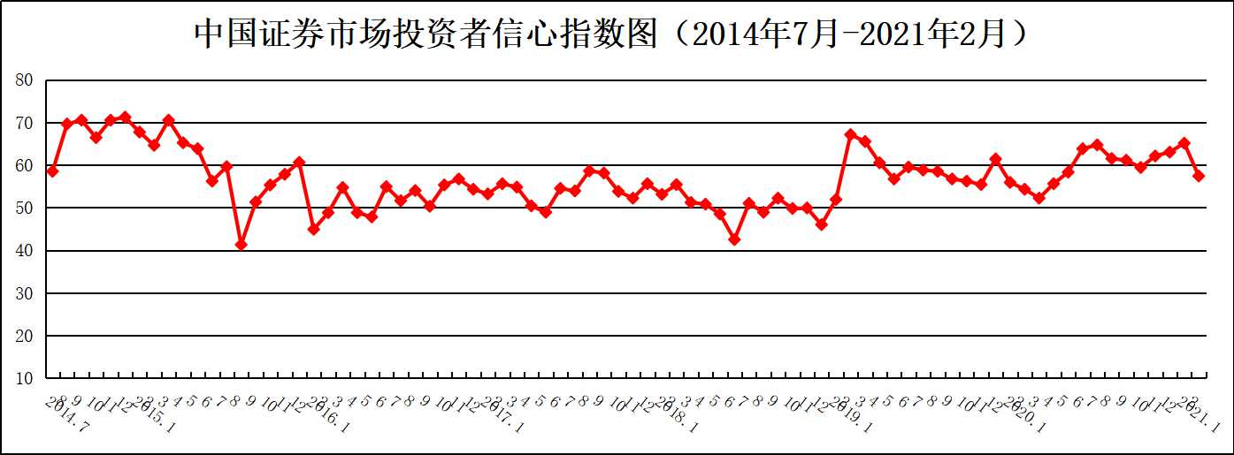
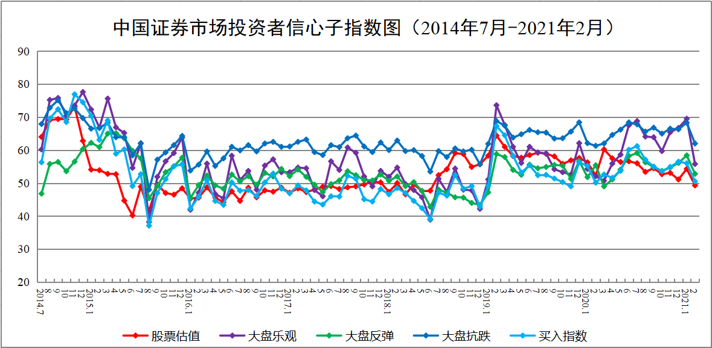
说明：信心指数取值范围为[0，100]，50为中性值。
附件2：

中国证券市场投资者信心指数与上证综指走势对比图（2008.4—2021.2）
